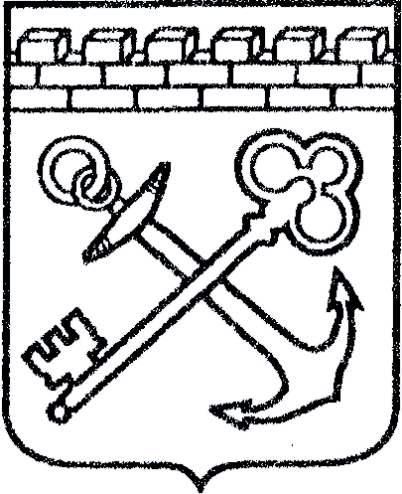
АДМИНИСТРАЦИЯ ЛЕНИНГРАДСКОЙ ОБЛАСТИ
КОМИТЕТ ПО КУЛЬТУРЕ ЛЕНИНГРАДСКОЙ ОБЛАСТИ

ПРИКАЗ

«___»____________2018 г. №___________________
Санкт-Петербург

Об установлении границ территории и предмета охраны объекта культурного наследия регионального значения «Дом, где родился и жил в довоенные годы Герой Советского Союза Федоров Николай Петрович» по адресу: Ленинградская область, Тихвинский муниципальный район, Борское сельское поселение, деревня Кайвакса, дом 9

В соответствии со ст. ст. 3.1, 9.2, 20, 33 Федерального закона от 25.06.2002 № 73-ФЗ «Об объектах культурного наследия (памятниках истории и культуры) народов Российской Федерации», ст. 4 областного закона от 25.12.2015 № 140-оз «О государственной охране, сохранении, использовании и популяризации объектов культурного наследия (памятников истории и культуры) народов Российской Федерации, расположенных на территории Ленинградской области», п. 2.2.2. Положения о комитете по культуре Ленинградской области, утвержденного постановлением Правительства Ленинградской области от 24.10.2017 № 431, приказываю:

- Установить границы территории объекта культурного наследия регионального значения «Дом, где родился и жил в довоенные годы Герой Советского Союза Федоров Николай Петрович» по адресу: Ленинградская область, Тихвинский муниципальный район, Борское сельское поселение, деревня Кайвакса, дом 9 (далее - Памятник), принятого на государственную охрану решением Леноблисполкома от 16.05.1988 № 189 согласно приложению 1 к настоящему приказу.
- Установить предмет охраны Памятника согласно приложению 2 к настоящему приказу
- Отделу по осуществлению полномочий Ленинградской области в сфере объектов культурного наследия департамента государственной охраны, сохранения и использования объектов культурного наследия комитета по культуре Ленинградской области обеспечить:
- внесение соответствующих сведений в Единый государственный реестр объектов культурного наследия (памятников истории и культуры) народов Российской Федерации;
- копию настоящего приказа направить в сроки, установленные действующим законодательством, в федеральный орган исполнительной власти, уполномоченный Правительством Российской Федерации на осуществление государственного кадастрового учета, государственной регистрации прав, ведение Единого государственного реестра недвижимости и предоставление сведений, содержащихся в Едином государственном реестре недвижимости, его территориальные органы.
- Отделу взаимодействия с муниципальными образованиями, информатизации и организационной работы комитета по культуре Ленинградской области обеспечить размещение настоящего приказа на сайте комитета по культуре Ленинградской области в информационно-телекоммуникационной сети «Интернет».
- Контроль за исполнением настоящего приказа возложить на заместителя начальника департамента государственной охраны, сохранения и использования объектов культурного наследия комитета по культуре Ленинградской области.
- Настоящий приказ вступает в силу со дня его официального опубликования.

Председатель комитета Е.В. Чайковский
ПОДГОТОВИЛ:
Консультант отдела по осуществлению полномочий Ленинградской области в сфере объектов культурного наследия департамента государственной охраны, сохранения и использования объектов культурного наследия комитета по культуре Ленинградской области
_____________________________ М.Я. Щербакова

Согласовано:

Заместитель председателя - начальник департамента государственной охраны, сохранения и использования объектов культурного наследия комитета по культуре Ленинградской области
_____________________________ А.Н. Карлов

Начальник отдела по осуществлению полномочий Ленинградской области в сфере объектов культурного наследия департамента государственной охраны, сохранения и использования объектов культурного наследия комитета по культуре Ленинградской области
_____________________________ С.А. Волкова

Сектор правового обеспечения департамента государственной охраны, сохранения и использования объектов культурного наследия комитета по культуре Ленинградской области
______________________________/__________________/

Ознакомлен:

Начальник отдела взаимодействия с муниципальными образованиями, информатизации организационной работы комитета по культуре Ленинградской области

_____________________________ Т.А. Павлова

Заместитель начальника департамента государственной охраны, сохранения и использования объектов культурного наследия комитета по культуре Ленинградской области
_____________________________ Г.Е. Лазарева

Приложение № 1
к приказу комитета по культуре
Ленинградской области
от «___» _____________2018 г.
№ _________________________

Границы территории объекта культурного наследия регионального значения «Дом, где родился и жил в довоенные годы Герой Советского Союза Федоров Николай Петрович» по адресу: Ленинградская область, Тихвинский муниципальный район, Борское сельское поселение, деревня Кайвакса, дом 9

От точки 1 к точке 2 на юго-запад;
от точки 2 к точке 3 на северо-запад;
от точки 3 к точке 4 на северо-восток;
от точки 4 к точке 5 на юго-восток;
от точки 5 к точке 6 на юго-запад;
от точки 6 к точке 7 на юго-восток;
от точки 7 к точке 8 на юго- запад;
от точки 8 к точке 1 на северо-запад.

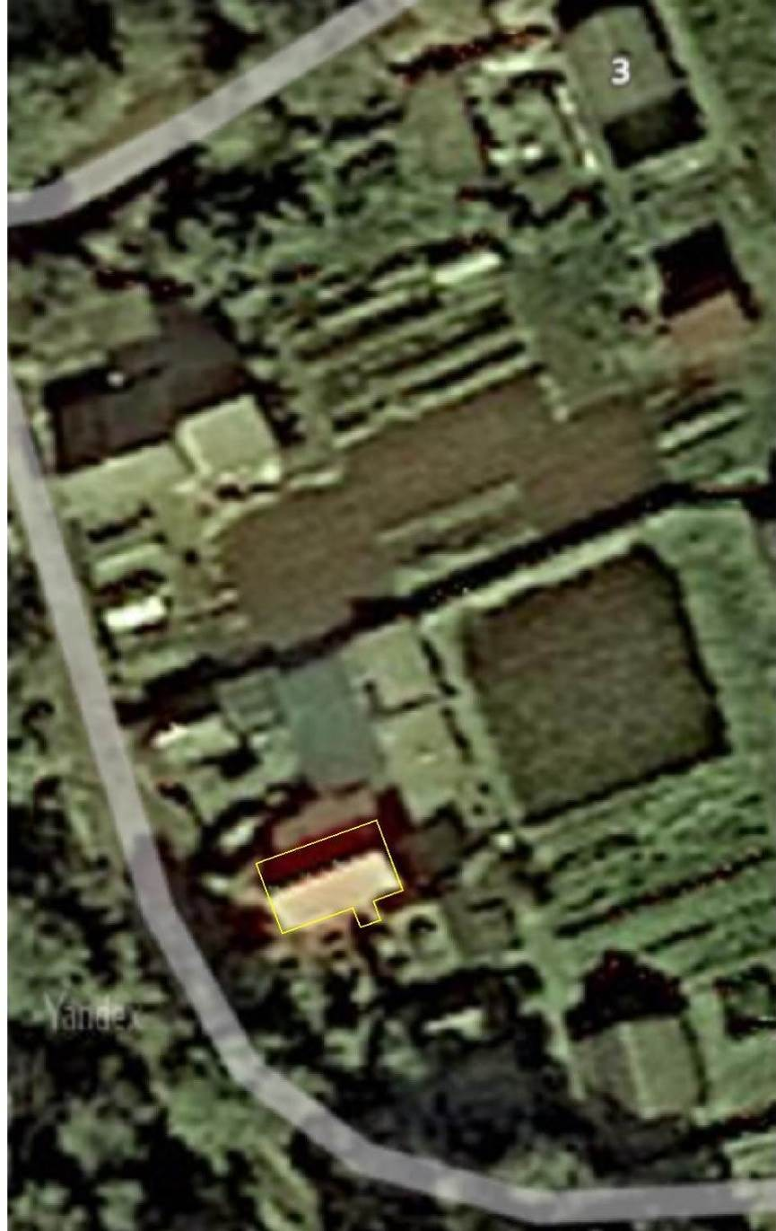
Карта (схема) границ территории объекта культурного наследия регионального значения «Дом, где родился и жил в довоенные годы Герой Советского Союза Федоров Николай Петрович» по адресу: Ленинградская область, Тихвинский муниципальный район, Борское сельское поселение, деревня Кайвакса, дом 9
Условные обозначения
граница территории объекта культурного наследия регионального значения

Перечень координат поворотных (характерных) точек границ территории объекта культурного наследия регионального значения «Дом, где родился
и жил в довоенные годы Герой Советского Союза Федоров Николай Петрович» по адресу: Ленинградская область, Тихвинский муниципальный район, Борское сельское поселение, деревня Кайвакса, дом 9 в системе координат, установленной для ведения государственного кадастра недвижимости
объекта культурного наследия

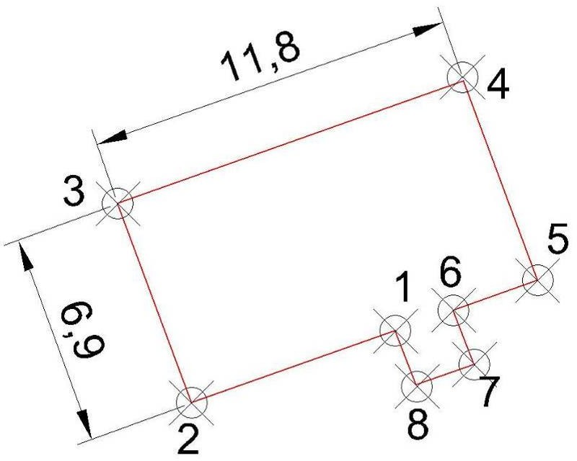

Обозначение (номер) характерной точки | Долгота (Х) | Широта (У)
1 | 3222365.0766 | 412524.8707
2 | 3222358.507 | 412522.5406
3 | 3222356.1356 | 412528.9822
4 | 3222367.2853 | 412532.9466
5 | 3222369.6586 | 412526.4999
6 | 3222366.9469 | 412525.5357
7 | 3222367.6223 | 412523.7814
8 | 3222365.7509 | 412523.1193

Определение географических координат характерных точек границы территории объекта культурного наследия выполнено в местной системе координат МСК-47 Ленинградская область ГОСТ 51794-2008

Режим использования территории объекта культурного наследия регионального значения «Дом, где родился и жил в довоенные годы Герой Советского Союза Федоров Николай Петрович» по адресу: Ленинградская область, Тихвинский муниципальный район, Борское сельское поселение, деревня Кайвакса, дом 9

На территории Памятника разрешается:

- проведение работ по сохранению объекта культурного наследия (меры, направленные на обеспечение физической сохранности и сохранение историко-культурной ценности объекта культурного наследия, предусматривающие консервацию, ремонт, реставрацию, включающие в себя научно-исследовательские, изыскательские, проектные и производственные работы, научное руководство за проведением работ по сохранению объекта культурного наследия, технический и авторский надзор за проведением этих работ);
- реконструкция, ремонт существующих дорог, инженерных коммуникаций, благоустройство, озеленение, установка малых архитектурных форм, иная хозяйственная деятельность (по согласованию с региональным органом охраны объектов культурного наследия), не противоречащая требованиям обеспечения сохранности объекта культурного наследия и позволяющая обеспечить функционирование объекта культурного наследия в современных условиях, обеспечивающая недопущение ухудшения состояния территории объекта культурного наследия.

На территории Памятника запрещается:

- строительство объектов капитального строительства и увеличение объемно-пространственных характеристик существующих на территории объекта культурного наследия объектов капитального строительства; проведение земляных, строительных, мелиоративных работ и иных работ, за исключением работ по сохранению объекта культурного наследия или его отдельных элементов, сохранению историко-градостроительной или природной среды объекта культурного наследия;
- установка рекламных конструкций, распространение наружной рекламы;
- осуществление любых видов деятельности, ухудшающих экологические условия и гидрологический режим на территории объекта культурного наследия, создающих вибрационные нагрузки динамическим воздействием на грунты в зоне их взаимодействия с объектами культурного наследия.

Приложение № 2
к приказу комитета по культуре
Ленинградской области
от «___» _____________ 2018 г.
№ _________________________

Предмет охраны
объекта культурного наследия регионального значения «Дом, где родился
и жил в довоенные годы Герой Советского Союза Федоров Николай Петрович» по адресу: Ленинградская область, Тихвинский муниципальный район, Борское сельское поселение, деревня Кайвакса, дом 9

№ п/п | Виды предмета охраны | Элементы предмета охраны
1 | Мемориальное значение объекта | Памятник истории, связанный с памятью о месте  рождения проживания Героя Советского Союза Федорова Н. П.
2 | Объемно- пространственное решение: | исторический объем 2-х этажного прямоугольного в плане здания с крыльцом;  исторические габариты и конфигурация крыши;  высотная отметка конька и свесов кровли основного объема.
3 | Конструкции  памятника | - местоположение и габариты исторических капитальных стен, материал (дерево);
4 | Архитектурное оформление | архитектурно – художественное решение фасадов;  конфигурация и месторасположение оконных и дверных проемов;  мемориальная доска из полированного белого мрамора с текстом:  «В ЭТОМ ДОМЕ 6 МАРТА 1915 ГОДА РОДИЛСЯ И ЖИЛ ДО 1931 ГОДА  НИКОЛАЙ ПЕТРОВИЧ ФЕДОРОВ  В ГОДЫ ВЕЛИКОЙ ОТЕЧЕСТВЕННОЙ ВОЙНЫ Н. П. ФЕДОРОВ СРАЖАЛСЯ ПОД МОСКВОЙ, КОМАНДОВАЛ ПАРТИЗАНСКИМ ОТРЯДОМ В БЕЛОРУССИИ И ПОЛЬШЕ И ПАЛ СМЕРТЬЮ ХРАБРЫХ В 1944 ГОДУ. ЗА БОЕВЫЕ ЗАСЛУГИ ЕМУ ПОСМЕРТНО ПРИСВОЕНО ЗВАНИЕ ГЕРОЯ СОВЕТСКОГО СОЮЗА»

Предмет охраны может быть уточнен при проведении дополнительных научных исследований

